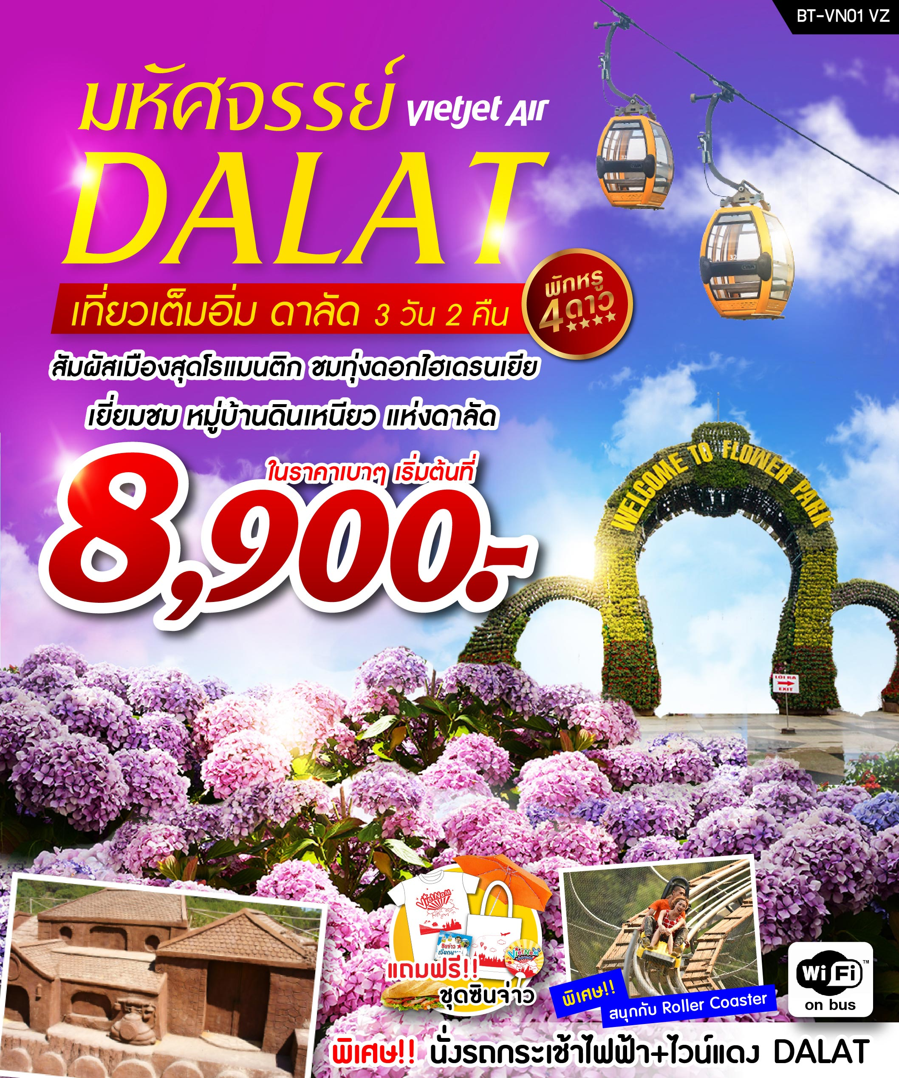

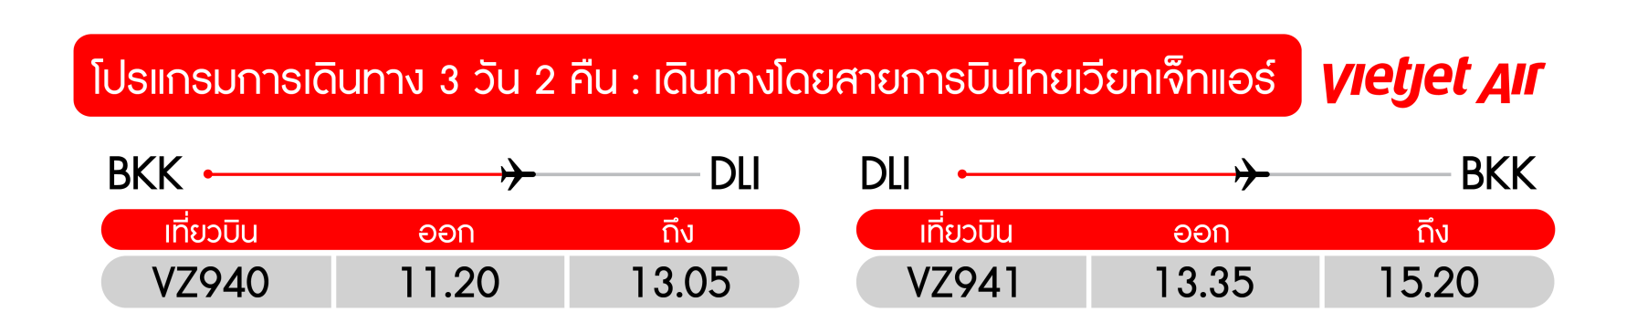

วันแรก กรุงเทพฯ-ดาลัด-น้ำตกดาลันตา-ROLLER COSTER-CRAZY HOUSE-ช้อปปิ้งตลาดราตรีดาลัด
( - /กลางวัน//เย็น)
09.00 น. พร้อมกันที่สนามบินสุวรรณภูมิ อาคารผู้โดยสารขาออก ชั้น 4 เคาน์เตอร์สายการเวียดเจ็ทแอร์ ประตู3
Viet Jet Airโดยมีเจ้าหน้าที่อำนวยความสะดวกแก่ทุกท่าน
11.20 น. ออกเดินทางสู่ ดาลัด โดยเที่ยวบิน VZ 940
หมายเหตุ เนื่องจากตั๋วเครื่องบินของคณะเป็นตั๋วกรุ๊ประบบ Randomไม่สามารถล็อกที่นั่งได้ ที่นั่งอาจจะไม่ได้นั่งติดกันและไม่สามารถเลือกช่วงที่นั่งบนเครื่องบินได้ในคณะ ซึ่งเป็นไปตามเงื่อนไขสายการบิน
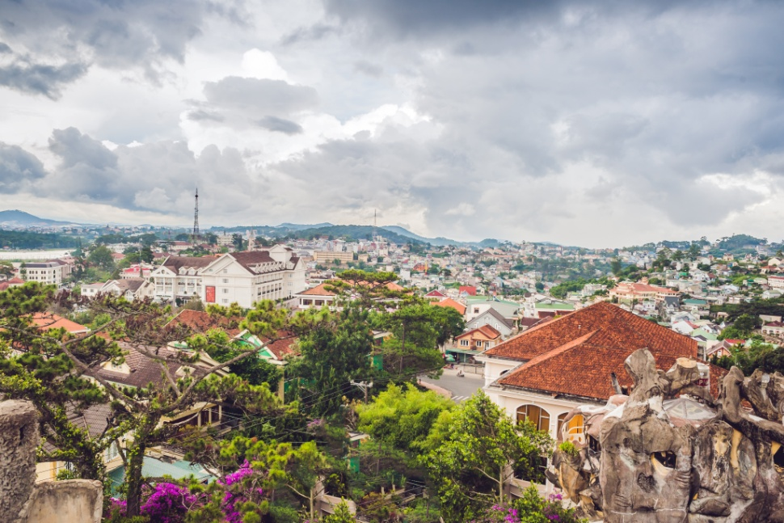
13.05 น. เดินทางถึง สนามบินเลียนคังLien Khuongดาลัดผ่านพิธีการตรวจคนเข้าเมืองเป็นที่เรียบร้อยแล้ว(เวลาท้องถิ่นที่เวียดนาม เท่ากับประเทศไทย)เดินทางเข้าสู่เมืองดาลัดซึ่งเป็นเมืองที่ถูกกล่าวขานว่าเป็นเมืองแห่ง “ปารีสตะวันออก” เมืองแห่งดอกไม้ เมืองแห่งดอกไม้ผลิ เมืองแห่งความรัก “ ท่านจะได้สัมผัสกับบรรยากาศอันหนาวเย็น เพราะเมืองนี้อยู่บนเขาสูงถึง 1500 เมตร
จากระดับน้ำทะเล เลยได้เป็นสถานที่พัก
ร้อนของชาวฝรั่งเศส ตั้งแต่สมัยอาณานิคม
ฝรั่งเศสเป็น 100 ปี แล้ว ท่านจะได้สัมผัส
กับธรรมชาติสวยงามชมสถาปัตยกรรม
แบบทั้งสมัยเก่าและสมัยใหม่ล้อมรอบ
ด้วยทิวทัศน์สน เป็นหมู่บ้านที่เต็มไปด้วย
สีสันสวยงาม หลายหลากสีเหมือนลูกกวาด
เป็นเมืองแห่งโรแมนติคเหมาะสําหรับคู่
รักหรือท่านที่ต้องการไปพักในเมืองที่สงบ
บรรยากาศดีๆ ดาลัทอากาศจะหนาวตลอดทั้งปีโดยเฉพาะ ช่วงเดือน ตุลาคม – มีนาคม จะมีการจัดเทศกาลดอกไม้ ทุกๆเดือน ธันวาคมของทุกปี บางเดือนท่านจะเห็นดอก ซากุระที่เมืองดาลัท

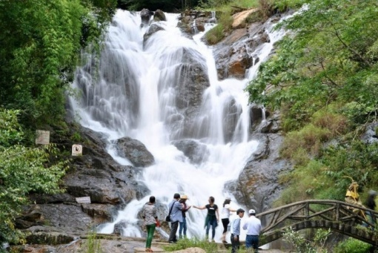
13.30 น. บริการอาหารกลางวัน ณ ภัตตาคาร
บ่าย นำท่านเดินทางสู่น้ำตกดาลันตา DATANLA
WATERFALL ซึ่งเป็นน้ำตกที่ขนาดไม่ใหญ่มาก
แต่สวยงามมากเนื่องจากสภาพแวดล้อมต่างๆที่
เกื้อหนุนทำให้มีนักท่องเที่ยวแวะมาเที่ยวชมกัน
เป็นจำนวนมาก รอบๆน้ำตกมีเครื่องเล่นซึ่งใช้
ธรรมชาติมาเป็นส่วนประกอบ
สนุกสานกับกิจกรรมสุดพิเศษ!! การนั่งรถราง
Roller Coaster ลงไปชมน้ำตก ท่านจะได้รับ
ประสบการณ์แปลกใหม่ที่ไม่ควรพลาด นำท่านเข้าชม บ้านเพี้ยน (Crazy House)บ้านสไตล์แปลกๆที่ออกแบบโดยฝีมือลูกสาวประธานาธิบดีคนที่ 2 ของเวียดนาม ซึ่งเรียนจบสถาปัตยกรรมมาจากฝรั่งเศสโดยได้แรงบันดาลใจจากนิยายเรื่องดัง “Alice inWonderland”
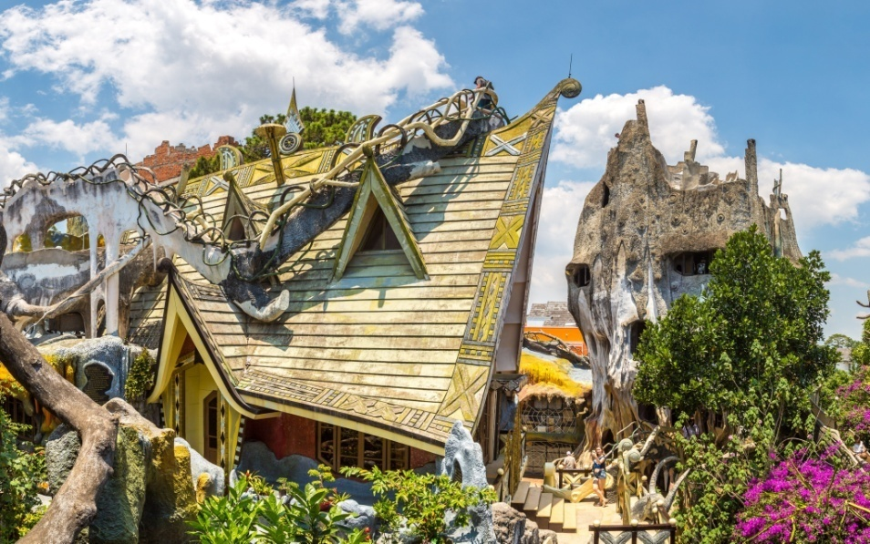

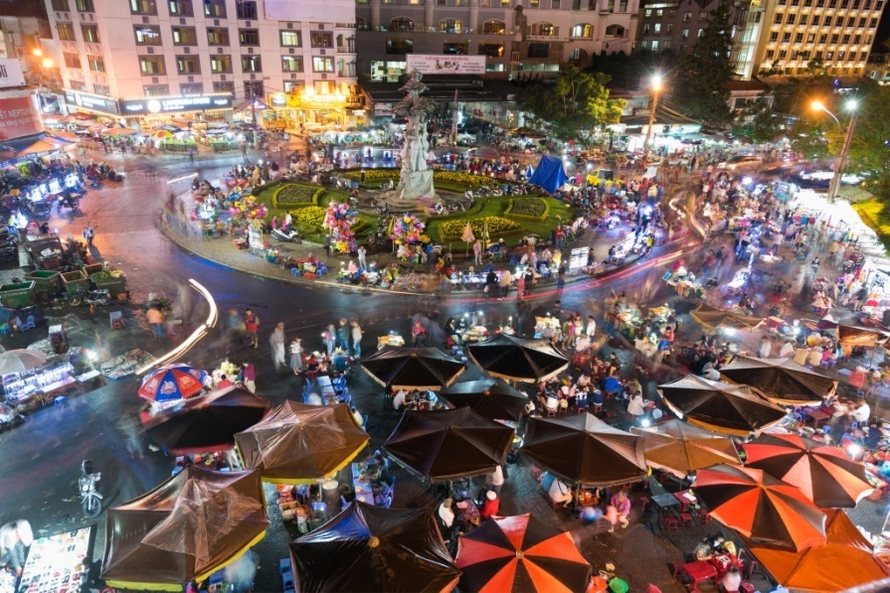
ค่ำ บริการอาหารเย็น ณ ภัตตาคาร
หลังอาหารนําท่าน ช้อปปิ้งตลาดไนท์บาร์ซ่า
ของเมืองดาลัท ให้ท่านได้เลือกซื้อสินค้านานา
ชนิด อาทิ ดอกไม้, เสื้อกันหนาว,ผลไม้ฤดูหนาว
ทั้งสดและแห้ง, ผักนานาชนิด, ขนมพื้นเมือง,
กาแฟและชา เป็นต้น

นำท่านเข้าที่พักโรงแรมระดับ 4 ดาว ดาลัดVIETSOVPETRO or KING or LA SAPENETT HOTELหรือเทียบเท่า
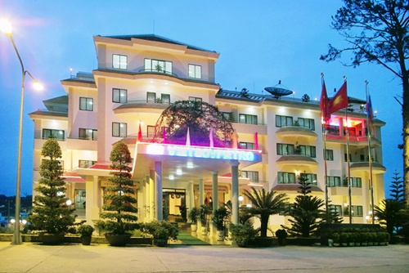
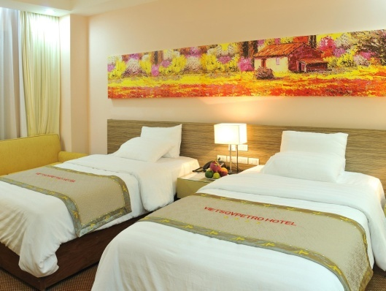

วันที่สอง นั่งกระเช้าไฟฟ้า-วัดตั๊กลัม-พระราชวังฤดูร้อน-สวนดอกไม้เมืองหนาว-สวนดอกไม้ไฮเดรนเยีย-Clay Pot Village- ช้อปปิ้งตลาดราตรีดาลัท (เช้า/กลางวัน/เย็น)
07.00 น. บริการอาหารเช้า ณ ห้องอาหารโรงแรม
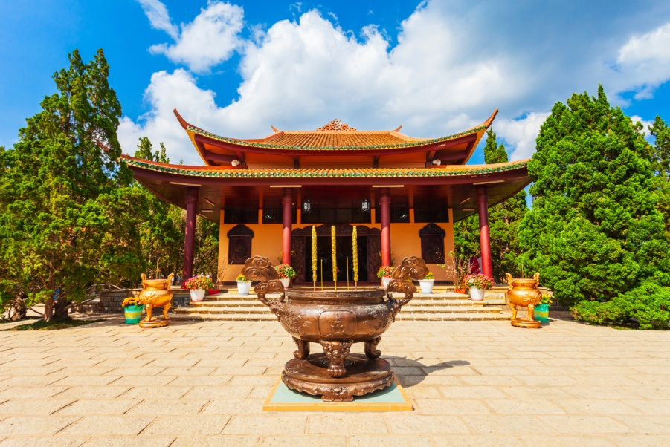
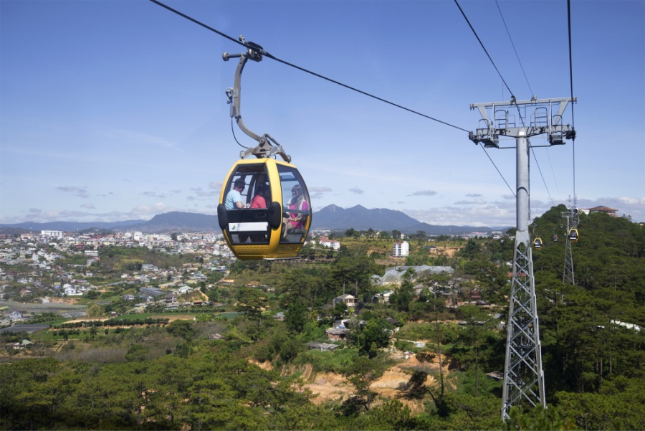
จากนั้น นำท่านเที่ยวชม พระราชวังฤดูร้อนบ๋าวได๋ (DinhBao Dai)ของจักรพรรดิองค์สุดท้ายของเวียดนามประทับของกษัตริย์เบ๋าได๋จักรพรรดิองค์สุดท้ายของประเทศเวียดนามในยามที่พระองค์เสด็จแปรพระราชฐานมา ณ เมืองดาลัด ที่นี่นับว่าเป็นพระราชวังหลังสุดท้ายที่สร้างขึ้นในสมัยฝรั่งเศสเรืองอำนาจอีกด้วย!!นำท่าน นั่งกระเช้าไฟฟ้า ชมวิวทิวทัศน์เมืองดาลัดจากมุมสูงและนำท่านไหว้พระที่วัดตั๊กลัม (Truc Lam)วัดพุทธในนิกายเซน (ZEN)แบบญี่ปุ่น ภายในวัดตกแต่งสวยงามด้วยสวนดอกไม้

จากนั้น นำท่านเที่ยวชม สวนดอกไม้เมืองหนาวดาลัด ตั้งอยู่ทางทิศใต้ของทะเลสาบชวนฮวางบนถนนฟูดงเตียนหวุง ดาลัดได้รับการขนานนามว่าเป็นเมืองแห่งดอกไม้ ที่นี่จะมีดอกไม้บานสะพรั่งตลอดปี สวนดอกไม้เมืองหนาวแห่งนี้สร้างขึ้นในปี พ.ศ. 2409 เพื่อให้ปรึกษาด้านการเกษตรกรทางภาคใต้ ต่อมาได้ทำการรวมรวบพรรณไม้มากมายทั้งไม้ดอก ไม้ประดับ ไม้ต้น และกล้วยไม้พันธุ์ต่าง ๆ ซึ่งกล้วยไม้ตัดดอกจำนวนมากถูกส่งออกจากดาลัด นอกจากดอกไม้ พืชผักเมืองหนาวก้อสามารถปลูกได้ดีไม่แพ้กัน ทำให้ดาลัดเป็นแหล่งผลิตพืชผักเมืองหนาวของประเทศ
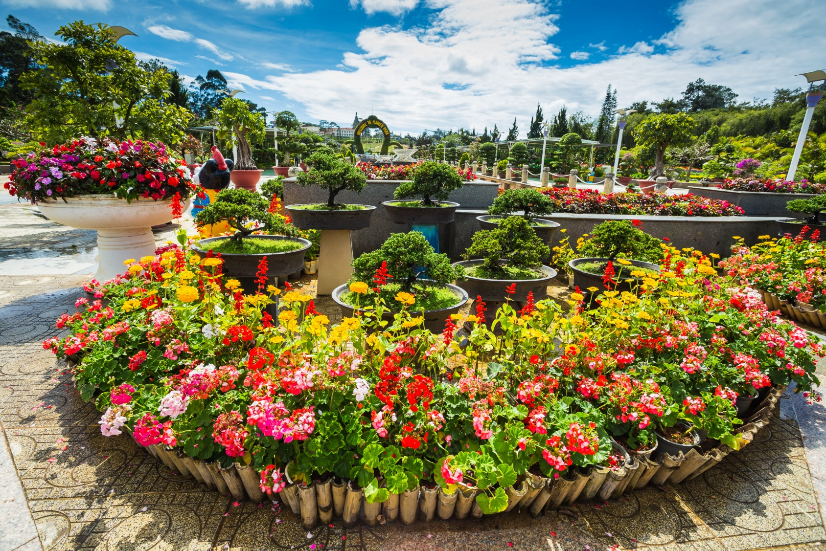

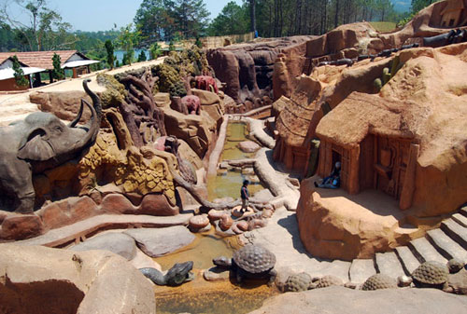
เที่ยง บริการอาหารกลางวัน ณ ภัตตาคาร
นำท่านแวะเที่ยวชม Clay Pot Villageหมู่บ้านดิน
เหนียวที่ถูกบันทึกในกินเนสบุ๊กสถาปัตยกรรมที่สร้าง
จากดินเหนียวกลางป่าสนคริสต์มาสริมทะเลสาบ
เตวี่ยนผลงานอันโดดเด่น คือ หลุมเพลาะดินเหนียว
ยาว ๑.๒ กิโลเมตร กว้างตั้งแต่ ๒ – ๑๐ เมตรและลึก
๑-๙เมตรและสลักผลงานประติมากรรมสองด้านของ
หลุมเพลาะ ซึ่งเป็นเรื่องราวเกี่ยวกับที่มาของดาลัตไม่
ว่าจะเป็นบ้านไม้ใต้ถุนภาพชีวิตประจำวันของชนเผ่าต่างๆในดาลัต สถานที่ที่มีชื่อเสียงในปัจจุบันของดาลัตเช่น สถานีรถไฟ สถาบันปาสเตอร์ โบสถ์กอนก่าหรือลูกไก่ สนามบินและหุบเขาแห่งความรัก แต่ผลงานประติมากรรมที่โดดเด่นคือ บ้านดินเหนียวบนพื้นที่ ๙๐ ตารางเมตรที่ได้บันทึกในกินเนสบุ๊คเวียดนามว่า เป็นบ้านดินเหนียวบะซอลต์ที่ไม่เผาและมีหลังคารูปนูนแผนที่ประเทศเวียดนามที่ใหญ่ที่สุดและบ้านดินเหนียวบะซอลต์ที่ไม่เผาแห่งแรกและมีเอกลักษณ์พิเศษสุด
จากนั้น นำท่านชมความสวยงามของ สวนดอกไม้ไฮเดรนเยียที่เบ่งบานอยู่เต็มพื้นที่ ซึ่งถือว่าสวนไฮเดรนเยียแห่งนี้เป็นสถานที่ท่องเที่ยวอันดับต้นๆที่ดึงดูดนักท่องเที่ยวให้เดินทางมาเยี่ยมชมได้เป็นอย่างดี และให้ท่านเพลิดเพลินเก็บภาพความประทับใจตามอัธยาศัย
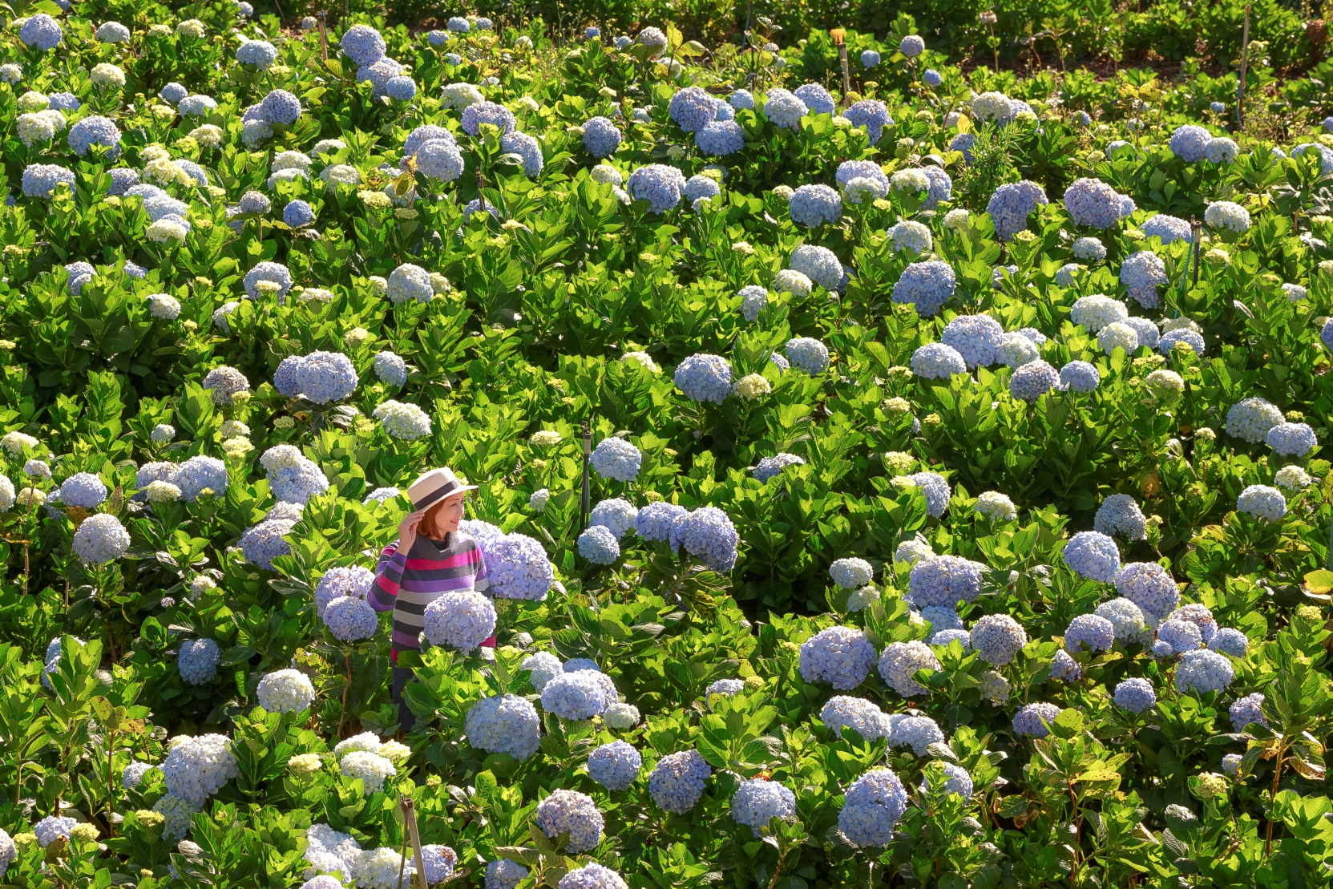

ค่ำ บริการอาหารเย็น ณ ภัตตาคาร พิเศษ!!ไวน์แดงดาลัด
หลังอาหารนําท่าน ช้อปปิ้งตลาดไนท์บาร์ซ่าของเมืองดาลัท ให้ท่านได้เลือกซื้อสินค้านานาชนิด อาทิ ดอกไม้, เสื้อกันหนาว,ผลไม้ฤดูหนาวทั้งสดและแห้ง, ผักนานาชนิด, ขนมพื้นเมือง, กาแฟและชา เป็นต้น
นำท่านเข้าที่พักโรงแรมระดับ 4 ดาว ดาลัดVIETSOVPETRO or KING or LA SAPENETT HOTELหรือเทียบเท่า

วันที่สาม ดาลัด-หมู่บ้านปักผ้าเอ็กซ์คิวดาลัด-กรุงเทพฯ (เช้า/-/-)
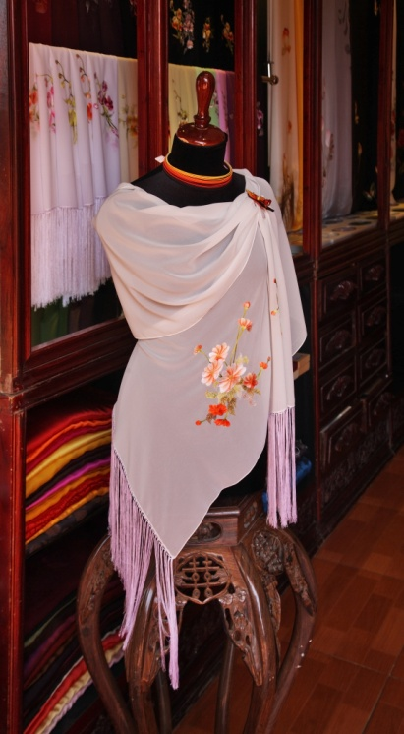
เช้า บริการอาหารเช้า ณ ห้องอาหารของโรงแรม
นำท่านแวะชม หมู่บ้านปักผ้าเอ็กซ์คิว (XQ Embroidery Village)ประเทศเวียดนาม
มีชื่อเสียงในการปักผ้าและการฝีมือซึ่งไม่แพ้ประเทศอื่นและที่นี่มีประวัติศาสตร์
ความเป็นมาในการปักผ้าที่มีความละเอียดมากเป็นสถานที่รวบรวมศิลปะผลงานที่
โดดเด่นของที่นี้ส่วนใหญ่เป็นพวกงานปักไหม 3 มิติเหมือนจริงที่สื่อถึงความเป็น
อยู่วิถีชีวิตของคนเวียดนามที่XQเป็นอีกที่หนึ่งที่คนชอบงานศิลปะไม่ควรพลาด
โดยเฉพาะงานปักนี่ละเอียดและสวยงามกว่าของหลายๆประเทศ
สมควรเวลาเดินสู่ สนามบินเลียนคังLien Khuongดาลัด
13.35 น. ออกเดินทางกลับกรุงเทพฯ โดยเที่ยวบิน VZ941
15.20 น. เดินทางถึงท่าอากาศยานสุวรรณภูมิกรุงเทพฯ โดยสวัสดิภาพ
........................................................................................

อัตราค่าบริการและเงื่อนไขรายการท่องเที่ยว
ตารางวันเดินทางราคาทัวร์ เวียดนาม ดาลัด 3 วัน 2 คืน พัก 4 ดาว บิน VZ
เริ่มเดินทาง | กลับจากเดินทาง | จำนวน | ผู้ใหญ่ | เด็กมีเตียง | เด็กไม่มีเตียง | พักเดี่ยว
08 มี.ค.62 | 10 มี.ค.62 | 24 | 9,900 | 9,900 | 8,900 | 2,500
15 มี.ค.62 | 17 มี.ค.62 | 24 | 8,900 | 8,900 | 7,900 | 2,500
22 มี.ค.62 | 24 มี.ค.62 | 24 | 9,900 | 9,900 | 8,900 | 2,500
13 เม.ย.62 | 15 เม.ย.62 | 24 | 11,900 | 11,900 | 10,900 | 2,500
15 เม.ย.62 | 17 เม.ย.62 | 24 | 11,900 | 11,900 | 10,900 | 2,500
20 เม.ย.62 | 22 เม.ย.62 | 24 | 9,900 | 9,900 | 8,900 | 2,500
27 เม.ย.62 | 29 เม.ย.62 | 24 | 9,900 | 9,900 | 8,900 | 2,500
04 พ.ค.62 | 06 พ.ค.62 | 24 | 9,900 | 9,900 | 8,900 | 2,500
11 พ.ค.62 | 13 พ.ค.62 | 24 | 10,900 | 10,900 | 9,900 | 2,500
25 พ.ค.62 | 27 พ.ค.62 | 24 | 9,900 | 9,900 | 8,900 | 2,500
01 มิ.ย.62 | 03 มิ.ย.62 | 24 | 9,900 | 9,900 | 8,900 | 2,500
08 มิ.ย.62 | 10 มิ.ย.62 | 24 | 9,900 | 9,900 | 8,900 | 2,500
15 มิ.ย.62 | 17 มิ.ย.62 | 24 | 9,900 | 9,900 | 8,900 | 2,500
22 มิ.ย.62 | 24 มิ.ย.62 | 24 | 9,900 | 9,900 | 8,900 | 2,500
29 มิ.ย.62 | 01 ก.ค.62 | 24 | 9,900 | 9,900 | 8,900 | 2,500

อัตราค่าบริการรวม
- ตั๋วเครื่องบินชั้นทัศนาจรไป -กลับพร้อมกรุ๊ป อยู่ต่อต้องเสียค่าเปลี่ยนแปลงตั๋ว
- ที่พักโรงแรมตามรายการ 2 คืน พักห้องละ 2-3 ท่าน (กรณีมาไม่ครบคู่และไม่ต้องการเพิ่มเงินพักห้องเดี่ยว)
- อาหารตามรายการระบุ(สงวนสิทธิในการสลับมื้อหรือเปลี่ยนแปลงเมนูอาหารตามสถานการณ์)
- ค่าเข้าชมสถานที่ตามรายการระบุ
- ค่าระวางน้ำหนักกระเป๋าไม่เกิน 20 กก.ต่อ 1 ใบ
- ค่ารถโค้ชรับ-ส่งสถานที่ท่องเที่ยวตามรายการระบุ
- ค่าไกด์ท้องถิ่นและหัวหน้าทัวร์นำเที่ยวตามรายการ
- ประกันอุบัติเหตุวงเงิน1,000,000 บาท (เป็นไปเงื่อนไขตามกรมธรรม์)
- ภาษีน้ำมันและภาษีตั๋วทุกชนิด(สงวนสิทธิเก็บเพิ่มหากสายการบินปรับขึ้นก่อนวันเดินทาง)

อัตราค่าบริการไม่รวม
- ภาษีหัก ณ ที่จ่าย 3%และภาษีมูลค่าเพิ่ม 7%
- ค่าทำหนังสือเดินทางไทย และค่าธรรมเนียมสำหรับผู้ถือพาสปอร์ตต่างชาติ
- ค่าใช้จ่ายส่วนตัว อาทิ อาหารและเครื่องดื่มที่สั่งเพิ่มพิเศษ,โทรศัพท์-โทรสาร,อินเตอร์เน็ต,มินิบาร์,ซักรีดที่ไม่ได้ระบุไว้ในรายการ
- ค่าใช้จ่ายอันเกิดจากความล่าช้าของสายการบิน,อุบัติภัยทางธรรมชาติ,การประท้วง,การจลาจล,การนัดหยุดงาน,การถูกปฏิเสธไม่ให้ออกและเข้าเมืองจากเจ้าหน้าที่ตรวจคนเข้าเมืองและเจ้าหน้าที่กรมแรงงานทั้งที่เมืองไทยและต่างประเทศซึ่งอยู่นอกเหนือความควบคุมของบริษัทฯ
- ค่าทิปไกด์ท้องถิ่น,คนขับรถ,ผู้ช่วยคนขับรถ 600บาท/ทริป/ลูกทัวร์ 1 ท่าน(บังคับตามระเบียบธรรมเนียมของประเทศค่ะ)
- ค่าทิปหัวหน้าทัวร์ตามสินน้ำใจของทุกท่านค่ะ(ไม่รวมในทิปไกด์ท้องถิ่นและคนขับรถนะคะแต่ไม่บังคับทิปค่ะ)

เงื่อนไขการสำรองที่นั่งและการยกเลิกทัวร์

การจองทัวร์ :
- กรุณาจองทัวร์ล่วงหน้า ก่อนการเดินทาง พร้อมชำระมัดจำ 5,000 บาท ส่วนที่เหลือชำระทันทีก่อนการเดินทางไม่น้อยกว่า15 วัน มิฉะนั้นถือว่าท่านยกเลิกการเดินทางโดยอัตโนมัติ(ช่วงเทศกาลกรุณาชำระก่อนเดินทาง 21 วัน)
กรณียกเลิก:
- ยกเลิกการเดินทางก่อนการเดินทาง 30 วัน บริษัทฯจะคืนเงินค่ามัดจำให้ทั้งหมด ยกเว้นในกรณีวันหยุดเทศกาล,วันหยุดนักขัตฤกษ์ทางบริษัทฯขอสงวนสิทธิ์การคืนเงินมัดจำโดยไม่มีเงื่อนไขใดๆทั้งสิ้น
- ยกเลิกการเดินทาง 15-30 วัน ก่อนการเดินทาง หักค่าทัวร์ 50%และริบเงินมัดจำทั้งหมด
- ยกเลิกภายใน 14 วัน ก่อนการเดินทาง บริษัทฯขอสงวนสิทธิ์การคืนเงินค่าทัวร์ทั้งหมดไม่ว่ากรณีใดๆทั้งสิ้น
กรณีเจ็บป่วย:
- กรณีเจ็บป่วย จนไม่สามารถเดินทางได้ ซึ่งจะต้องมีใบรับรองแพทย์จากโรงพยาบาลรับรอง บริษัทฯจะทำการเลื่อนการเดินทางของท่านไปยังคณะต่อไปแต่ทั้งนี้ท่านจะต้องเสียค่าใช้จ่ายที่ไม่สามารถยกเลิกหรือเลื่อนการเดินทางได้ตามความเป็นจริง
- ในกรณีเจ็บป่วยกะทันหันก่อนล่วงหน้าเพียง 7 วันทำการ ทางบริษัทฯขอสงวนสิทธิ์ในการคืนเงินทุกกรณี
เงื่อนไขอื่นๆ :
- บริษัทฯขอสงวนสิทธิ์ในการเก็บค่าใช้จ่ายทั้งหมดกรณีท่านยกเลิกการเดินทางและมีผลทำให้คณะเดินทางไม่ครบตามจำนวนที่บริษัทฯกำหนดไว้(15 ท่านขึ้นไป)เนื่องจากเกิดความเสียหายต่อทางบริษัทฯและผู้เดินทางอื่นที่เดินทางในคณะเดียวกัน บริษัทต้องนำไปชำระค่าเสียหายต่างๆที่เกิดจากการยกเลิกของท่าน
- คณะผู้เดินทางจำนวน 10 ท่านขึ้นไปจึงออกเดินทางในกรณีที่มีผู้เดินทางไม่ถึง 10 ท่านไม่มีหัวหน้าทัวร์ไทยร่วมเดินทางไปด้วยโดยทางบริษัทจะแจ้งให้ท่านทราบล่วงหน้า 10 วันก่อนการเดินทาง
- กรณีที่ท่านต้องออกตั๋วภายใน เช่น (ตั๋วเครื่องบิน,ตั๋วรถทัวร์,ตั๋วรถไฟ) กรุณาสอบถามที่เจ้าหน้าที่ทุกครั้งก่อนทำการออกตั๋ว เนื่องจากสายการบินอาจมีการปรับเปลี่ยนไฟล์ทบิน หรือเวลาบิน โดยไม่ได้แจ้งให้ทราบล่วงหน้าทางบริษัทฯจะไม่รับผิดชอบใดๆในกรณีถ้าท่านออกตั๋วภายในโดยไม่แจ้งให้ทราบและหากไฟล์ทบินมีการปรับเปลี่ยนเวลาบินเพราะถือว่าท่านยอมรับในเงื่อนไขดังกล่าว
- กรณีใช้หนังสือเดินทางราชการ(เล่มน้ำเงิน)เดินทางเพื่อการท่องเที่ยวกับคณะทัวร์ หากท่านถูกปฏิเสธในการเข้า–ออกประเทศใดๆก็ตาม ทางบริษัทฯ ขอสงวนสิทธิ์ไม่คืนค่าทัวร์และรับผิดชอบใดๆทั้งสิ้น

รายละเอียดเพิ่มเติม
- บริษัทฯมีสิทธิ์ในการเปลี่ยนแปลงโปรแกรมทัวร์ในกรณีที่เกิดเหตุสุดวิสัยจนไม่อาจแก้ไขได้
- เที่ยวบิน , ราคาและรายการท่องเที่ยว สามารถเปลี่ยนแปลงได้ตามความเหมาะสมโดยคำนึงถึงผลประโยชน์ของผู้เดินทางเป็นสำคัญ
- หนังสือเดินทางต้องมีอายุการใช้งานเหลือไม่น้อยกว่า 6 เดือน และบริษัทฯรับเฉพาะผู้มีจุดประสงค์เดินทางเพื่อท่องเที่ยวเท่านั้น (หนังสือเดินทางต้องมีอายุเหลือใช้งานไม่น้อยกว่า 6 เดือน บริษัทฯไม่รับผิดชอบหากอายุเหลือไม่ถึงและไม่สามารถเดินทางได้ )
- ทางบริษัทฯจะไม่รับผิดชอบใดๆทั้งสิ้น หากเกิดความล่าช้าของสายการบิน,สายการบินยกเลิกบิน , การประท้วง,การนัดหยุดงาน,การก่อจลาจล หรือกรณีท่านถูกปฎิเสธการเข้าหรือออกเมืองจากเจ้าหน้าที่ตรวจคนเข้าเมือง หรือ เจ้าหน้าที่กรมแรงงานทั้งจากไทยและต่างประเทศซึ่งอยู่นอกเหนือความรับผิดชอบของบริษัทฯหรือเหตุภัยพิบัติทางธรรมชาติ(ซึ่งลูกค้าจะต้องยอมรับในเงื่อนไขนี้ในกรณีที่เกิดเหตุสุดวิสัย ซึ่งอาจจะปรับเปลี่ยนโปรแกรมตามความเหมาะสม)
- ทางบริษัทฯจะไม่รับผิดชอบใดๆทั้งสิ้น หากผู้เดินทางประสบเหตุสภาวะฉุกเฉินจากโรคประจำตัว ซึ่งไม่ได้เกิดจากอุบัติเหตุในรายการท่องเที่ยว(ซึ่งลูกค้าจะต้องยอมรับในเงื่อนไขนี้ในกรณีที่เกิดเหตุสุดวิสัย ซึ่งอยู่นอกเหนือความรับผิดชอบของบริษัททัวร์)
- ทางบริษัทฯจะไม่รับผิดชอบใดๆทั้งสิ้น หากท่านใช้บริการของทางบริษัทฯไม่ครบ อาทิ ไม่เที่ยวบางรายการ,ไม่ทานอาหารบางมื้อ,เพราะค่าใช้จ่ายทุกอย่างทางบริษัทฯได้ชำระค่าใช้จ่ายให้ตัวแทนต่างประเทศแบบเหมาจ่ายขาด ก่อนเดินทางเรียบร้อยแล้วเป็นการชำระเหมาขาด
- ทางบริษัทฯจะไม่รับผิดชอบใดๆทั้งสิ้น หากเกิดสิ่งของสูญหายจากการโจรกรรมและหรือเกิดอุบัติเหตุที่เกิดจากความประมาทของนักท่องเที่ยวเองหรือในกรณีที่กระเป๋าเกิดสูญหายหรือชำรุดจากสายการบิน
- กรณีที่การตรวจคนเข้าเมืองทั้งที่กรุงเทพฯและในต่างประเทศปฎิเสธมิให้เดินทางออกหรือเข้าประเทศที่ระบุไว้ในรายการเดินทาง บริษัทฯขอสงวนสิทธิ์ที่จะไม่คืนค่าบริการไม่ว่ากรณีใดๆทั้งสิ้น
- ตั๋วเครื่องบินเป็นตั๋วราคาพิเศษ กรณีที่ท่านไม่เดินทางพร้อมคณะไม่สามารถนำมาเลื่อนวันหรือคืนเงินและไม่สามารถเปลี่ยนชื่อได้
- เมื่อท่านตกลงชำระเงินไม่ว่าทั้งหมดหรือบางส่วนผ่านตัวแทนของบริษัทฯหรือชำระโดยตรงกับทางบริษัทฯ ทางบริษัทฯจะถือว่าท่านได้ยอมรับในเงื่อนไขข้อตกลงต่างๆที่ได้ระบุไว้ข้างต้นนี้แล้วทั้งหมด
- กรุ๊ปที่เดินทางช่วงวันหยุดหรือเทศกาลที่ต้องการันตีมัดจำกับสายการบินหรือผ่านตัวแทนในประเทศหรือต่างประเทศ รวมถึงเที่ยวบินพิเศษ เช่น Charter Flight , Extra Flightจะไม่มีการคืนเงินมัดจำหรือค่าทัวร์ทั้งหมด
- การท่องเที่ยวประเทศเวียดนามนั้นจะต้องมีการเข้าชมสินค้าของทางรัฐบาล เพื่อเป็นการส่งเสริมการท่องเที่ยวดังกล่าว คือ ร้านยา,ร้านไม้ไผ่ ร้านหัตถกรรม เป็นต้น หากท่านใดไม่เข้าร้านดังกล่าวจะต้องจ่ายค่าทัวร์เพิ่ม ทางบริษัทฯ จะขอถือว่าท่านรับทราบและยอมรับเงื่อนไขดังกล่าวแล้ว
- อาหารที่ประเทศเวียดนาม ได้รับอิทธิพลมาจากจีน โดยรสชาติจะออกไปทางจืดส่วนใหญ่รสไม่ค่อยจัดและอาหารทะเลก็จะเป็นขนาดของตามประเทศเวียดนาม

รายละเอียดห้องพักที่ประเทศเวียดนาม
- ห้องพักของแต่ละโรงแรมแตกต่างกัน ห้องพักแบบห้องเดี่ยว (Single), ห้องคู่ (Twin/Double) และห้องพักแบบ 3 ท่าน
(Triple Room)ห้องพักแต่ละประเภทอาจจะไม่ติดกันและบางโรงแรมอาจจะไม่มีห้องพักแบบ 3 ท่าน อาจจะได้เป็น 1เตียงใหญ่กับ 1 เตียงเสริม
- โรงแรมในเวียดนามห้องที่เป็นห้องเดี่ยวอาจเป็นห้องที่มีขนาดกะทัดรัต และไม่มีอ่างอาบน้ำบางโรงแรมแต่ละชั้นจะมีเพียงไม่กี่ห้องซึ่งในกรณีมาเป็นครอบครัวใหญ่ใช้หลายห้อง ห้องพักอาจจะไม่ได้ติดกันและอาจจะได้คนละชั้นและบางโรงแรมอาจจะไม่มีลิฟต์ซึ่งขึ้นอยู่กับการออกแบบของแต่ละโรงแรมนั้นๆ

** ก่อนตัดสินใจจองทัวร์ควรอ่านเงื่อนไขการเดินทางอย่างถ่องแท้
แล้วจึงมัดจำเพื่อประโยชน์ของท่านเอง**

